Факультет «Информатика и вычислительная техника»
Кафедра «Кибербезопасность информационных систем»

ФЕДЕРАЛЬНОЕ ГОСУДАРСТВЕННОЕ БЮДЖЕТНОЕ
ОБРАЗОВАТЕЛЬНОЕ УЧРЕЖДЕНИЕ ВЫСШЕГО ОБРАЗОВАНИЯ
«ДОНСКОЙ ГОСУДАРСТВЕННЫЙ ТЕХНИЧЕСКИЙ УНИВЕРСИТЕТ»
(ДГТУ)

Лабораторная работа № 5
по дисциплине: «Теория псевдослучайных генераторов»
на тему: «Методика оценки качества ГПСП. Графический тест: Гистограмма распределения элементов»

Выполнил
обучающийся гр. ВКБ41
Якушевский Сергей Сергеевич
Проверила:
Ст. пр. Артамонова Е.А.

Лабораторная работа № 5
«Методика оценки качества ГПСП. Графический тест: Гистограмма распределения элементов»
Задание.
Построить гистограмму распределения элементов для каждой последовательности из лабораторных работ № 1 – 4, оценить равномерность распределения символов в исследуемой последовательности, определить частоту появления конкретного символа.

Результат.
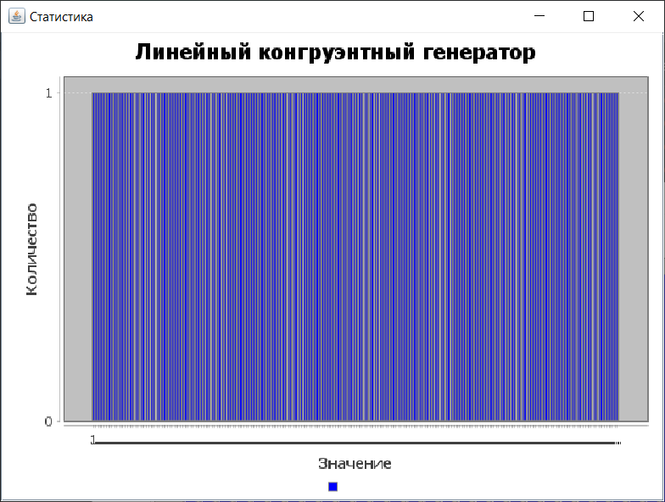
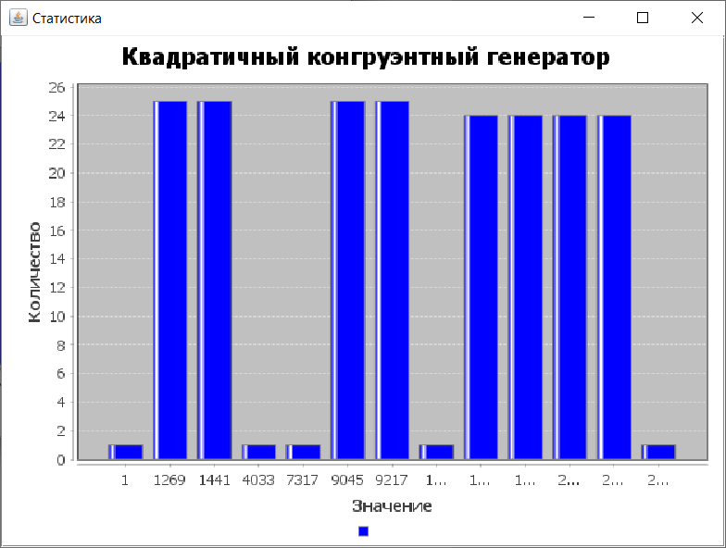
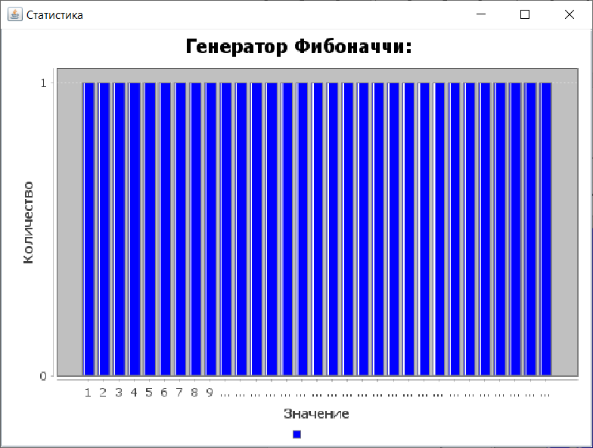
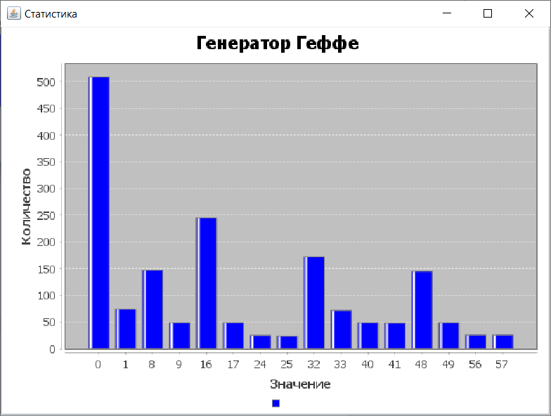

Листинг программы.
import lombok.NonNull;
import org.jfree.chart.ChartFactory;
import org.jfree.chart.ChartPanel;
import org.jfree.chart.JFreeChart;
import org.jfree.chart.axis.NumberAxis;
import org.jfree.chart.block.BlockBorder;
import org.jfree.chart.plot.CategoryPlot;
import org.jfree.chart.plot.PlotOrientation;
import org.jfree.chart.renderer.category.BarRenderer;
import org.jfree.chart.title.TextTitle;
import org.jfree.data.category.DefaultCategoryDataset;
import org.jfree.data.category.SlidingCategoryDataset;
import org.jfree.ui.RectangleInsets;
import javax.swing.*;
import java.awt.*;
import java.util.ArrayList;
import java.util.HashSet;
import java.util.Objects;
public class StatsGenerator {
public static SlidingCategoryDataset getDataSet(
@NonNull ArrayList<Long> data){
DefaultCategoryDataset dataset = new DefaultCategoryDataset();
HashSet<Long> unique = new HashSet<>(data);
unique.stream()
.sorted()
.forEach(x -> {
double count = data.stream()
.filter(y -> Objects.equals(x, y))
.count();
dataset.addValue(count, "", String.valueOf(x));
});
return new SlidingCategoryDataset(dataset, 0, 200);
}
public static JFreeChart getJFreeChart(String title,
String xTitle,
String yTitle,
String subTitle,
SlidingCategoryDataset dataset){
JFreeChart chart = ChartFactory.createBarChart(
title,
xTitle,
yTitle,
dataset,
PlotOrientation.VERTICAL,
true,
true,
false
);
chart.addSubtitle(new TextTitle(subTitle));
chart.setBackgroundPaint(Color.white);
CategoryPlot plot = (CategoryPlot) chart.getPlot();
NumberAxis rangeAxis = (NumberAxis) plot.getRangeAxis();
rangeAxis.setStandardTickUnits(NumberAxis.createIntegerTickUnits());
BarRenderer renderer = (BarRenderer)plot.getRenderer();
renderer.setDrawBarOutline(true);
renderer.setSeriesPaint(0, Color.BLUE);
renderer.setItemMargin(0.2);
chart.getLegend().setFrame(BlockBorder.NONE);
return chart;
}
public static JPanel getPanel(JFreeChart chart){
chart.setPadding(new RectangleInsets(4, 8, 4, 2));
ChartPanel panel = new ChartPanel(chart);
panel.setFillZoomRectangle(true);
panel.setMouseWheelEnabled(true);
panel.setPreferredSize(new Dimension(600, 300));
return panel;
}
}

Вывод по работе.
В лабораторной работе были представлены результаты проведения статистического анализа данных графическим методом – гистограммой распределения элементов.
Исходя из утверждения, что вероятность появления генерируемых чисел должна быть равна, наилучшим результатом обладает последовательность, сгенерированная линейным конгруэнтным генератором.
Самым худшим результат был представлен последовательностью, сгенерированной генератором Геффе

